Задания для поступающих в 7 класс
1 тур
1. Реши уравнение: (-3 $\frac{3}{35}$ ) : (- $\frac{2}{3}$ )· x =7,2 : (-1 $\frac{5}{9}$)
Выберите правильный ответ:
А) 1; Б) -1; В) 10; Г) -10;

2. Вычислите: $\frac{0,3*2,4+0,7*2,4}{{1,5}^{2} - {0,9}^{2}}$

Выберите правильный ответ:
А) - 1$\frac{2}{3}$; Б) $\frac{3}{5}$; В) - $\frac{3}{5}$ ; Г) 1$\frac{2}{3}$;

3. Отличник Василий Федоров по заданию учителя биологии составляет удобрения для комнатных растений. Вася составил смесь так, чтобы 2/5 состава был калий, а остальные 180 грамм составили другие химические вещества. Сколько всего смеси получилось у отличника Васи?
Выберите правильный ответ:
А) 500 г; Б) 350 г; В) 300 г; Г) 250 г;

4. Сколько кг сливочного масла получит Матроскин из 1000 кг молока жирностью 5%, если содержание жира в масле составляет в среднем 80%?
Выберите правильный ответ:
А) 50 кг; Б) 62,5 кг; В) 68,5 кг; Г) 62 кг;

5. Встретил как-то через много лет после окончания школы шутник Федя Васильев отличника Васю Федорова с папой. Федя поинтересовался, сколько лет Васиному папе? Вася серьезно ответил: восемнадцать лет назад мой папа был ровно втрое старше меня, а сейчас он вдвое старше меня. Сколько лет Васиному папе?
Выберите правильный ответ:
А) 75; Б) 72; В) 70; Г) нельзя определить;

6. Улитка ползет вверх по дереву. За день она поднимается на 27 см, а за ночь сползает на 6 см. На какой день она поднимется на высоту 65 см?
Выберите правильный ответ:
А) 6; Б) 5; В) 4; Г) 3;

7. В биологической лаборатории находятся мыши и тараканы. Как известно у мыши 4 ноги, а у таракана - 6. Если в лабораторию на экскурсию зайдут лицеисты-химики (столько же, сколько и животных), то в комнате станет 34 ноги. Сколько в комнате тараканов?
Выберите правильный ответ:
А) 2; Б)3; В) 4; Г) 5;
6.
8. Какой угол в градусах описывает минутная стрелка за 6 минут?
Выберите правильный ответ:
А) 12; Б) 60; В) 45; Г) 36;

9. По данным рисунка найдите площадь фигуры:
Выберите правильный ответ:
4
1284
6
4
6
4
2
А) 50;
Б) 56;
В) 60;
Г) 48;

10. Установи соответствие между фигурами и развертками по которым их можно сделать:
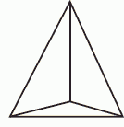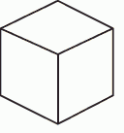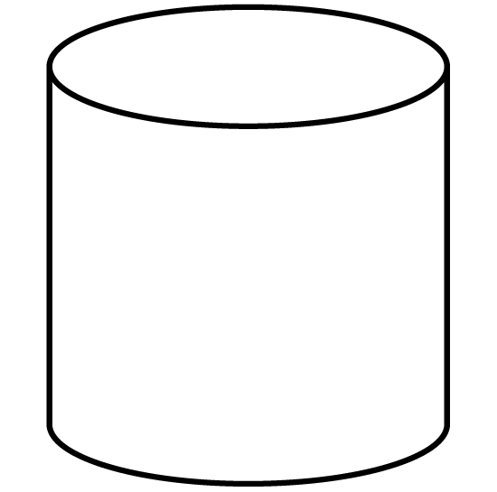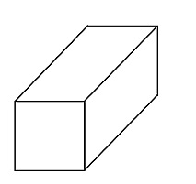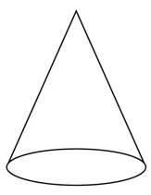
Г
Д
В
Б
А

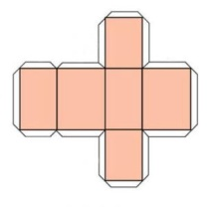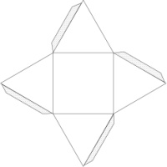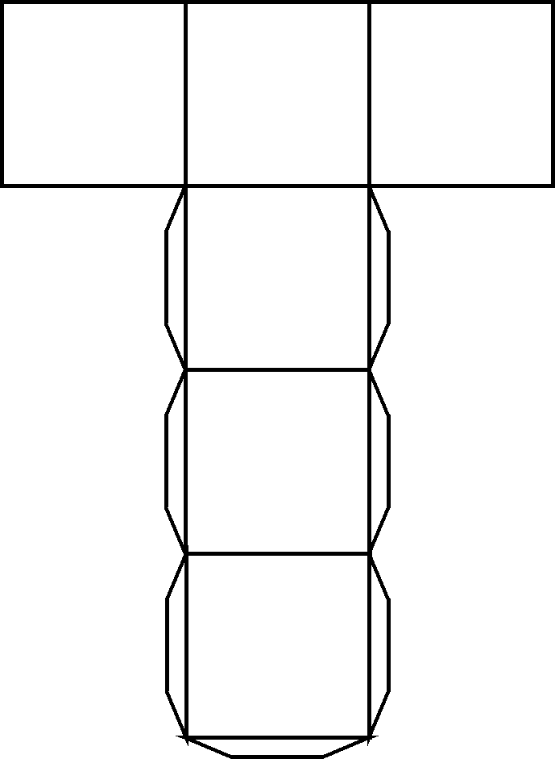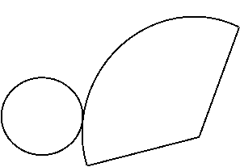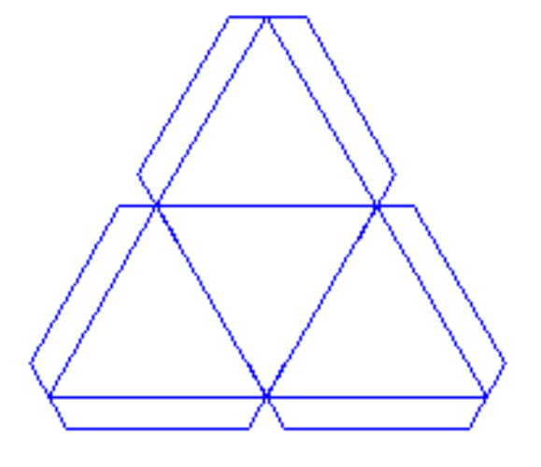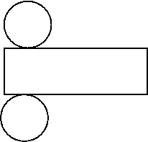
6
5
4
3
2
1

